D-Link DIR-815
Настройка сети Wi-Fi 2.4 ГГц и 5 ГГц

Откройте браузер, в адресной строке наберите 192.168.0.1 и нажмите ввод
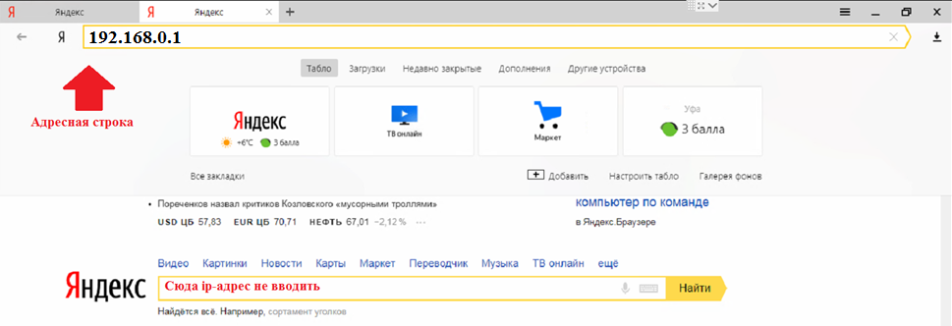

После выйдет окно авторизации
Имя пользователя: admin
Пароль: admin347

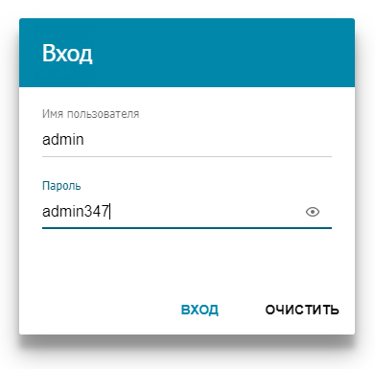

Настройка сети 2.4 ГГц
Открываем «Wi-Fi -> Основные настройки -> 2.4GHz»
Имя сети (SSID): Меняем по желанию абонента
Пароль PSK: от 8 символов (цифры или анг. буквы) при нажатии на «глаз» - выйдет пароль
Нажимаем «Применить»
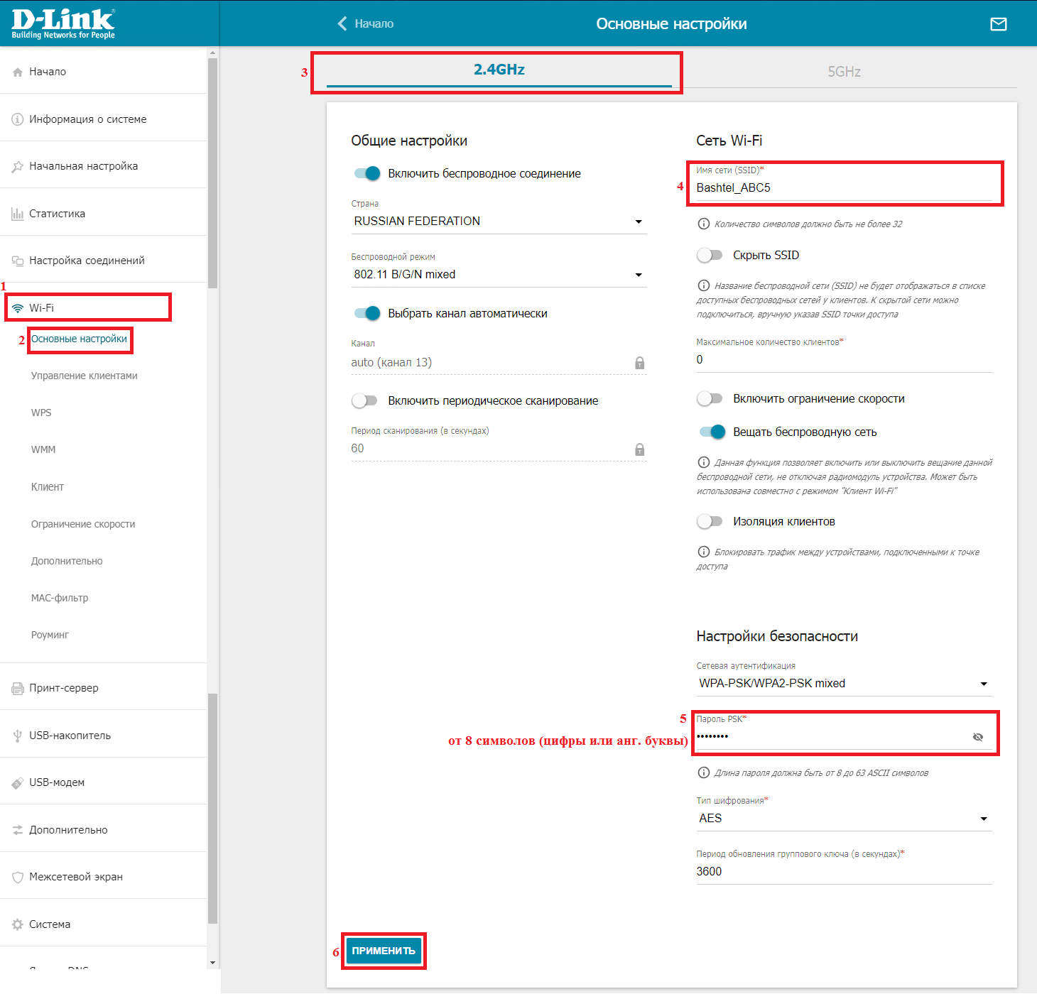

Настройка сети 5 ГГц
Открываем «Wi-Fi -> Основные настройки -> 5GHz»
Имя сети (SSID): Меняем по желанию абонента, в конце добавьте 5G
Пароль PSK: от 8 символов (цифры или анг. буквы) при нажатии на «глаз» - выйдет пароль
Нажимаем «Применить»
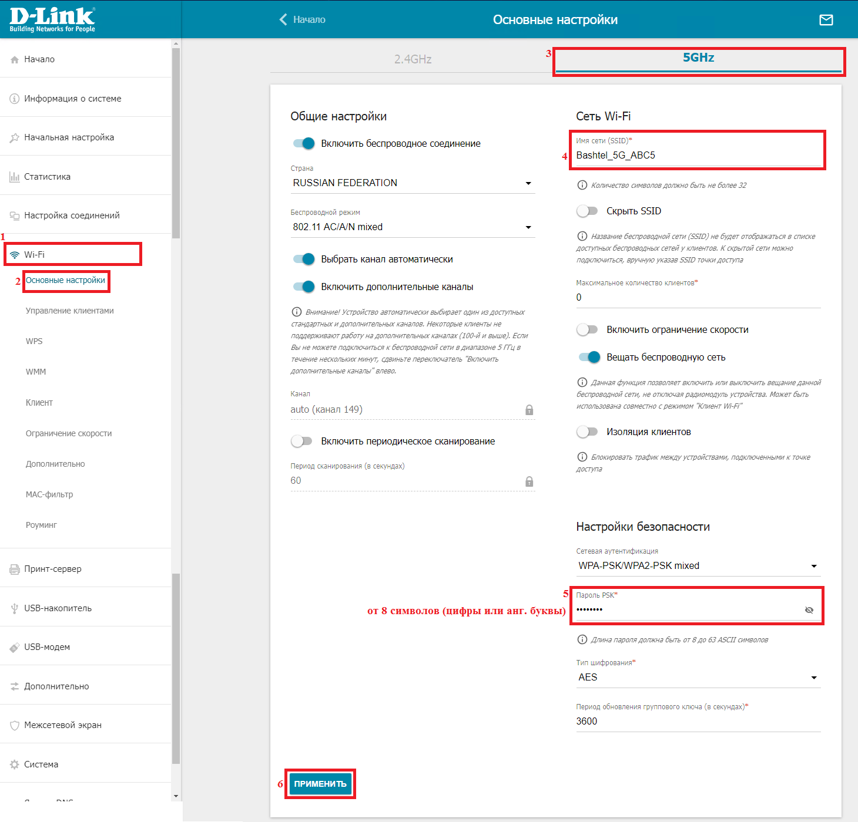

Настройка завершена


